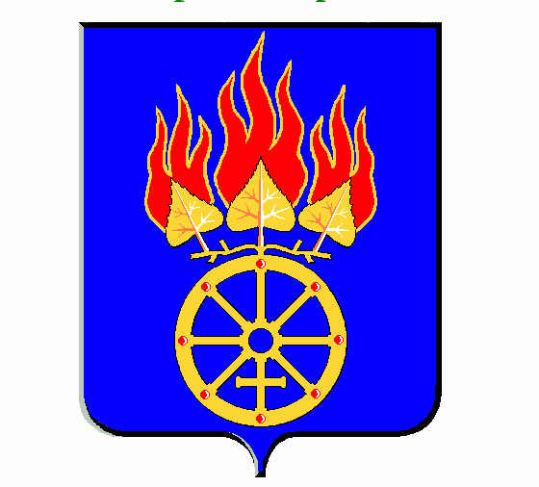
ГЛАВА ГОРОДСКОГО ОКРУГА ДЕГТЯРСК

П О С Т А Н О В Л Е Н И Е

от 24 сентября 2019 года № 43

г. Дегтярск

Об утверждении плана антикоррупционного просвещения руководителей подведомственных администрации городского округа Дегтярск муниципальных организаций на 2019 - 2020 годы

В соответствии с Федеральным законом от 25 декабря 2008 года
№ 273-ФЗ «О противодействии коррупции», Законом Свердловской области от 20 февраля 2009 года № 2-ОЗ «О противодействии коррупции в Свердловской области», Методическими рекомендациями по разработке и принятию организациями мер по предупреждению и противодействию коррупции, утвержденными Минтрудом России 8 ноября 2013 года, постановлением администрации городского округа Дегтярск от 18 сентября 2019 года № 871 «Об утверждении Комплексного плана просветительских мероприятий, направленных на создание в обществе атмосферы нетерпимости к коррупционным проявлениям на территории городского округа Дегтярск», в целях организации мер по предупреждению коррупции в муниципальных организациях, выработки мер по совершенствованию управления в сфере профилактики и борьбы с коррупцией, руководствуясь статьей 28 Устава городского округа Дегтярск
ПОСТАНОВЛЯЮ:
1. Утвердить план антикоррупционного просвещения руководителей подведомственных администрации городского округа Дегтярск муниципальных организаций на 2019 – 2020 годы (прилагается).
2. Опубликовать настоящее постановление на официальном сайте городского округа Дегтярск.
3. Контроль исполнения настоящего постановления оставляю за собой.

Глава городского округа Дегтярск В.О. Пильников

Приложение к
постановлению администрации городского округа Дегтярск
от 24.09.2019 № 43

План
антикоррупционного просвещения руководителей подведомственных администрации городского округа Дегтярск муниципальных организации
на 2019-2020 годы

№ п/п | Наименование мероприятия | Срок исполнения | Участники
1 | О Комплексном плане просветительских мероприятий, направленных на создание в обществе атмосферы нетерпимости к коррупционным проявлениям на территории городского округа Дегтярск | 3 квартал 2019 | Руководители организаций
2 | Об основных направлениях  антикоррупционной деятельности в муниципальных организациях | 4 квартал 2019 | Руководители организаций
3 | О наполнении разделов «Противодействия коррупции» сайтов муниципальных организаций | 1 квартал 2020 | Руководители организаций
4 | Об организации работы в муниципальных организациях по предупреждению и урегулированию конфликта интересов | 2 квартал 2020 | Руководители организаций
5 | О привлечении  к административной ответственности по статье 19.29 Кодекса Российской Федерации об административных правонарушениях | 3 квартал 2020 | Руководители организаций
6 | Об основных направлениях  антикоррупционной деятельности в муниципальных организациях | 4 квартал 2020 | Руководители организаций

